Додаток


Додаток 1
Маршрутний лист

Маршрутний лист команди ______________________________
Девіз _________________________________________________________

Назва етапу (міста) | Бали | Коментарі помічників
1
2
3
4
5
6
7

Додаток 2
А | 1 | І | 12 | Т | 23
Б | 2 | Ї | 13 | У | 24
В | 3 | Й | 14 | Ф | 25
Г | 4 | К | 15 | Х | 26
Г | 5 | Л | 16 | Ц | 27
Д | 6 | М | 17 | Ч | 28
Е | 7 | Н | 18 | Ш | 29
Є | 8 | О | 19 | Щ | 30
Ж | 9 | П | 20 | Ь | 31
З | 10 | Р | 21 | Ю | 32
И | 11 | С | 22 | Я | 33

1) 28 1 22 18 11 15 22 12 17 26 3 19 21 12 2 26 3 19 21 12 2 16 12 15 24 8.
2) 3 10 6 19 21 19 3 19 17 24 23 12 16 12 - 10 6 19 21 19 3 11 14 6 24 26.
3) 22 17 12 26 15 21 1 30 7 16 12 15 24 8, 18 12 9 24 22 12 16 12 15 11.
4) 10 6 19 21 19 3 ‘ 33 10 1 4 21 19 29 12 18 7
15 24 20 11 29.
5) 10 6 19 21 19 3 ‘ 33 20 21 11 2 24 3 1 8
15 21 1 20 16 11 18 1 17 11, 1 10 18 11 15 18 20 24 6 1 17 11
6) 20 21 1 27 33 – 10 6 19 21 19 3 ’33, 16 12 18 31 – 26 3 19 21 19 21.
7) 20 19 28 11 18 1 14 9 11 23 23 33 18 7 10
20 19 18 7 6 12 16 15 1, 1 10 21 1 18 15 19 3 19 13
10 1 21 33 6 15 11.

Додаток 3
Корисні та шкідливі звички
- Вітатися при зустрічі.
- Брати до рота і гризти предмети.
- Допомагати слабшим, маленьким дітям.
- Виконувати ранкову зарядку.
- Смоктати палець.
- Доглядати за одягом, взуттям.
- Дотримуватися режиму дня.
- Гризти нігті.
- Колупатись у носі.
- Говорити неправду.
- Довго сидіти біля телевізору.
- Курити, пити алкогольні напої.
- Говорити правду.
- Курити.
- Вживати пиво.
- Багато і часто їсти.
- Низько нахиляти голову коли читаєш.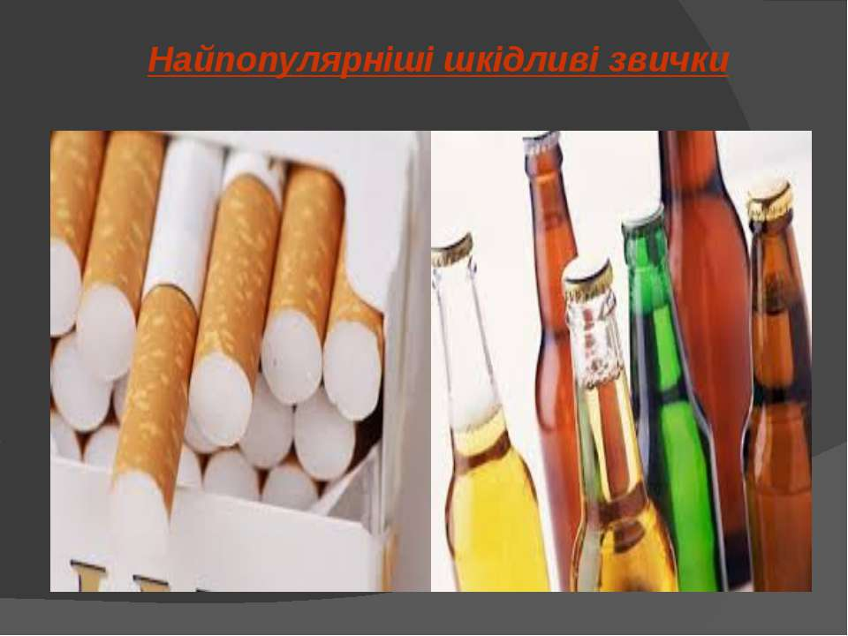
Додаток 4
Роздатковий матеріал
1) Куріння - шкідлива звичка. Тютюновий дим містить понад 1200 шкідливих речовин, найсильнішою з яких є нікотин.
У людини, яка закурила вперше, виникає гостре отруєння: слинотеча, нудота, збліднення, прискорення пульсу, шум у вухах, посилене потовиділення, задишка, тремтіння рук і ніг.
У результаті систематичного паління виникає подразнення слизової оболонки ротової порожнини, з'являється запалення дихальних шляхів, розлади пам'яті, погіршується зір. Курці частіше хворіють на рак легень.
Від диму сигарет жовтіють зуби й пальці.
З рота погано пахне. Знижується апетит.
Дим сигарет забруднює легені, спричиняє кашель.
Нікотин утруднює роботу серця, прискорює пульс.
Людина стає напруженою, дратливою.
2) Алкоголь всмоктується в кров. Алкоголем можна отруїтися і вмерти. У людини, яка вживає спиртні напої, з дії постійно виходять мільйони клітин і капілярів — цілі частини мозкової тканини перестають існувати.
Алкоголь згубно впливає на здоров'я людини. Серед причин смертності алкоголізм на третьому місці.
Алкоголь загальмовує людину. Він пригнічує роботу нервової системи.
Алкоголь порушує здатність ясно мислити й приймати правильні рішення. Люди втрачають над собою контроль.
3) Наркоманія — хворобливий потяг до вживання наркотиків.
Інколи підліткам хочеться відчути себе дорослими. Цікавість, недостатність знань про шкідливість наркотиків, пустощі приводять до рабської залежності від наркотиків.
При цьому з'являється занепад сил, безсоння, втрата апетиту, схуднення. Шкіра стає жовтувато-сірою. Обличчя вкривається зморшками. Слабшають розумові здібності. Звужується коло інтересів, знижується працездатність, погіршується пам'ять, зникає почуття відповідальності. Наркоман починає обманювати, красти.
Наркоманія — важка хвороба, яка викликає серйозні зміни у здоров'ї, стає причиною інвалідності або смерті у молодому віці. Вік життя наркоманів в середньому на 20-25 років менший, ніж у нормальних людей.

Додаток 5
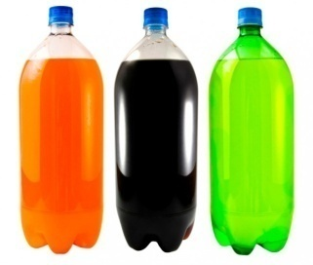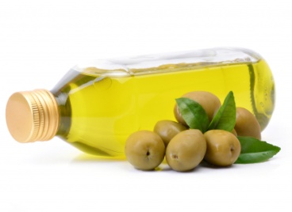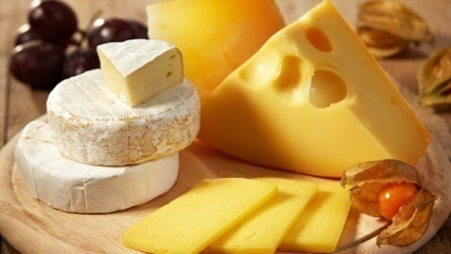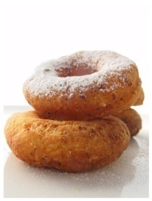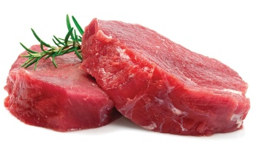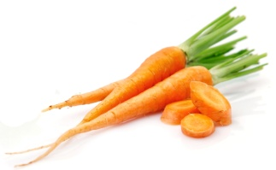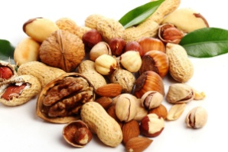
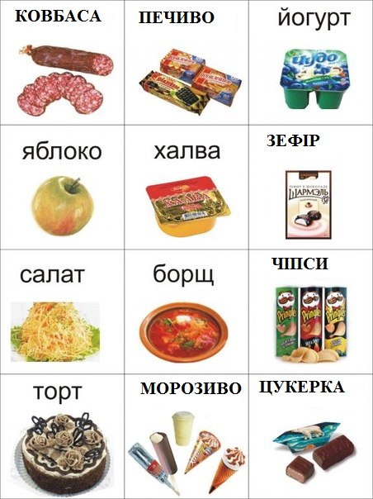

Додаток 6
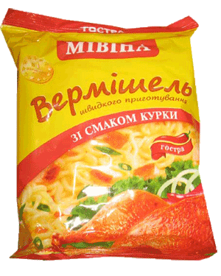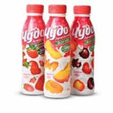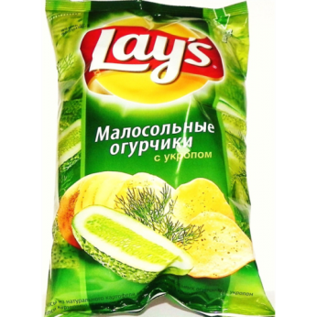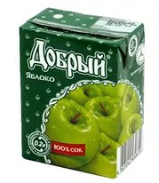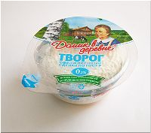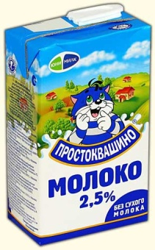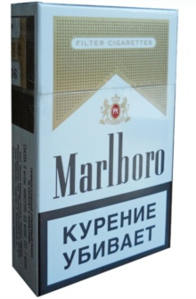

Додаток 7
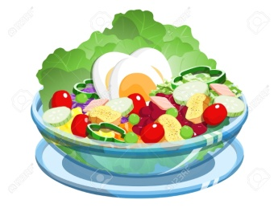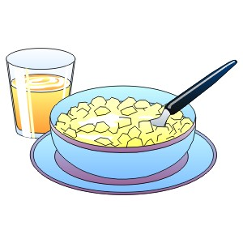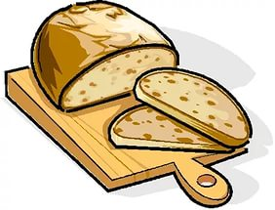
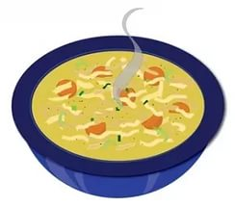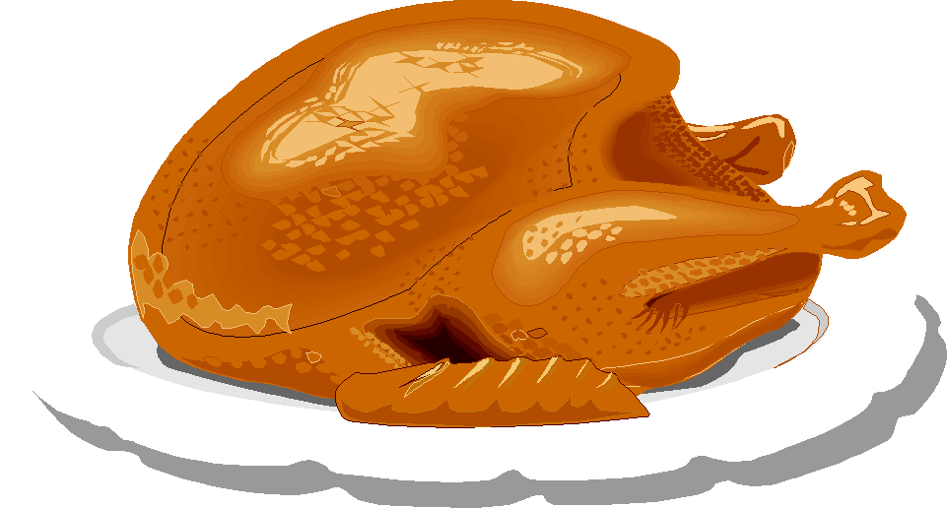

Каша з фруктами | Картопляне пюре з котлеткою | Макаронні вироби з сиром
Омлет | Молочний суп | Кукурудзяні пластівці
Овочевий суп | Рис з рибою | Салат з капустою
Борщ | Картопляна запіканка | Салат з буряка
Кефір з булочкою | Варене м'ясо з тушкованими овочами | Сирок з фруктами
Сирна запіканка | Кисіль | Овочеве рагу

Додаток 8
- Зуби
- Мило
- Мочалка
- Хустинка
- Вода
- Паста
- Рушник
- Ножиці
- Гребінець
- Рот
- Гігієна
У | У | Є | Х | Е | Щ | Є | Н | Ц | М | Я | М | Ж
М | И | К | Ф | Б | Щ | Д | Й | З | О | Е | О | Ж
Ь | Л | В | Т | Ц | В | Р | Р | У | Ч | Ч | А | Щ
Ц | З | Я | К | К | П | У | Ю | Б | А | В | Г | Й
З | Й | П | Д | Ф | А | Ш | М | И | Л | О | І | Р
І | Ж | І | У | В | С | Н | Ю | Я | К | Д | В | У
О | К | Х | У | С | Т | И | Н | К | А | А | Л | Є
Г | Т | О | Ш | Д | А | К | О | В | Е | Й | Х | Є
Х | Р | Ч | Й | Я | Я | Л | Ж | Я | Д | Н | О | Х
Ь | Ф | Ф | В | Ь | Н | Є | И | З | П | З | П | К
Г | Р | Е | Б | І | Н | Е | Ц | Ь | Е | Г | Щ | И
Ж | О | Ю | З | О | И | Г | І | Г | І | Є | Н | А
А | Т | Ч | Ц | Ь | Ф | И | У | Е | Ф | Ш | Й | Р

Додаток 9
1. Як прокинувся - вставай,
Ліні волі ....
І під музику бадьору ти зарядку.....
Щоб здоровим довго жити,
Воду слід усім...,
Мило, пасту, гребінець - будеш справжній....
2. Зуби добре вичищай,
Милом руки... .
Пам'ятай про основне,
Що здоров'я... .
3. Але ти не поспішай, подивись спочатку,
Чи нічого не забув, чи усе в ... .
І дивись, не барись,
В школу швидко, швидко ... .
В школі, в класі не брудни,
Сміття бачиш ... .
4. Не носи в кишені жуйки,
Крейду, яблука і булки,
Кнопки, цвяхи, сірники,
А носи ... .
5. Будьте всі здорові, діти,
З усмішкою в світ ....
Хай вам щиро сонце світить,
Всі здоровими ....
6. Щоб тобою всі пишались,
Перехожі оглядались,
Так роби, щоб люди звикли -
Ти у всьому завжди ... .
7. Щоб міцне здоров'я мати,
Треба добре...
Дітям правила прості,
А за змістом - ....

Додаток 10
Корисні рослини.
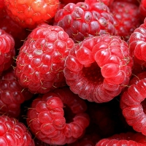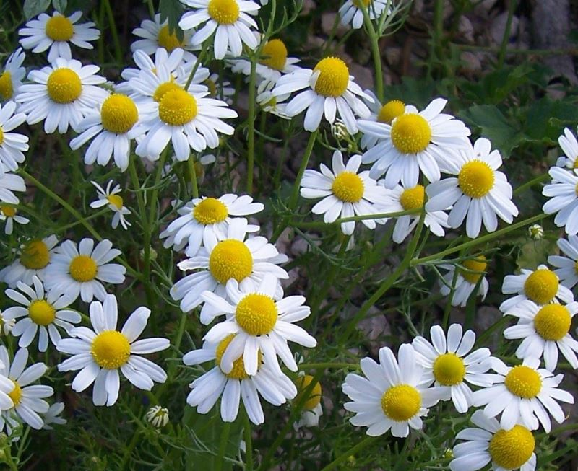
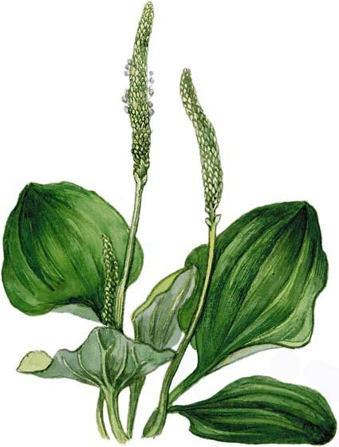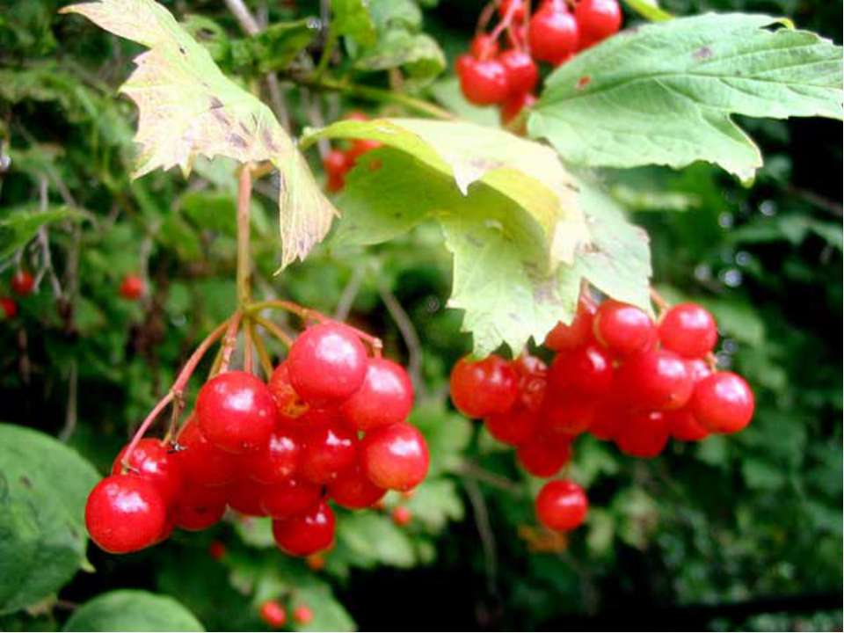
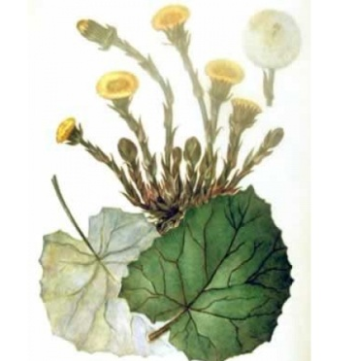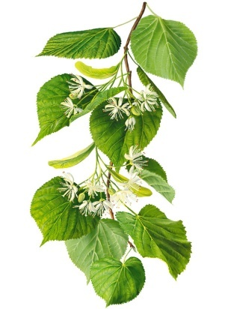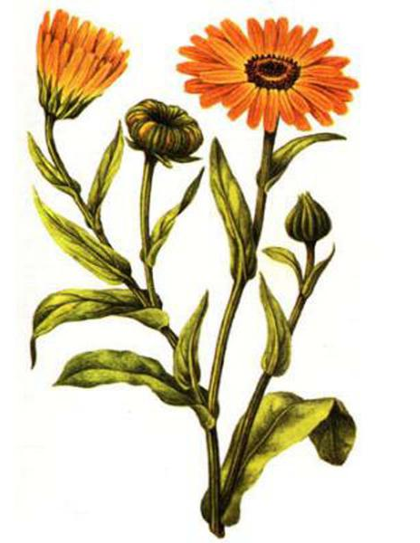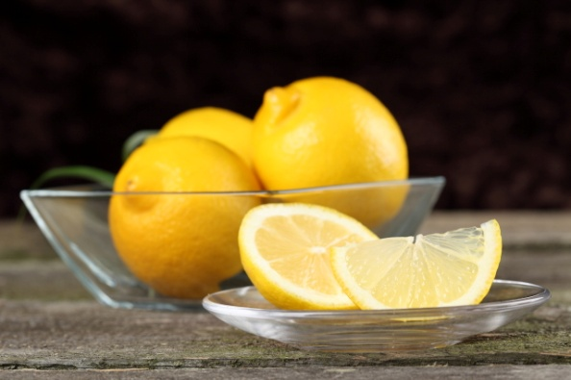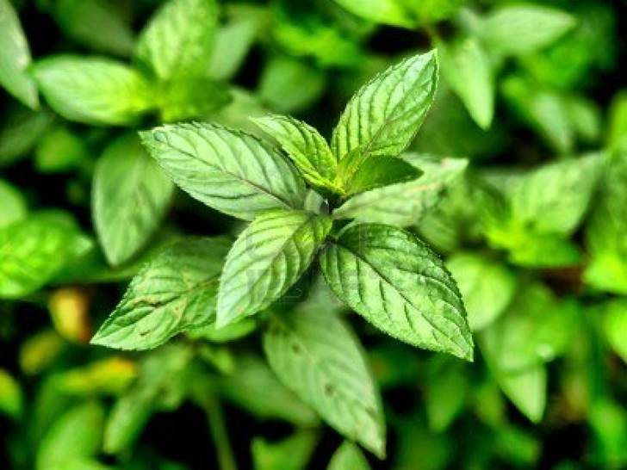
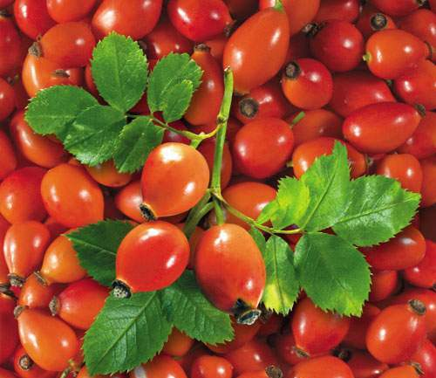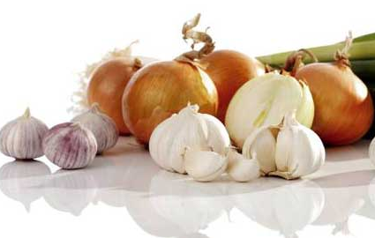

Додаток 11
Отруйні рослини
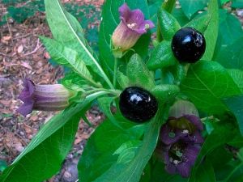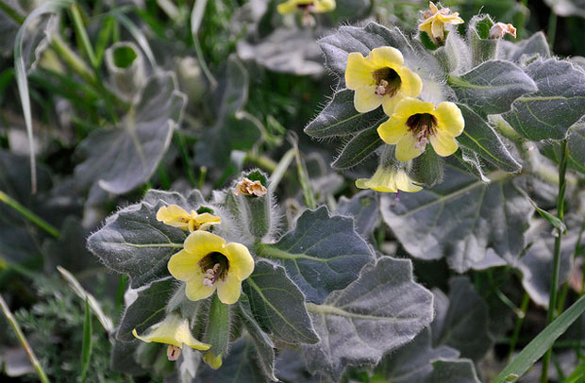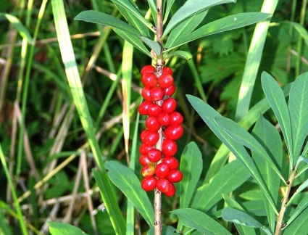
1) Беладона 2) Блекота 3) Вовче лико
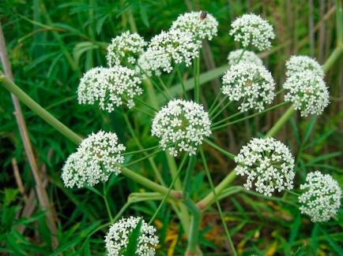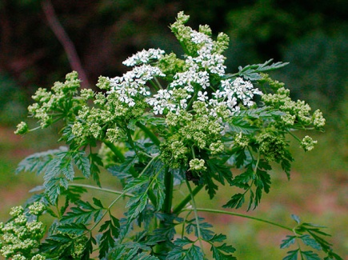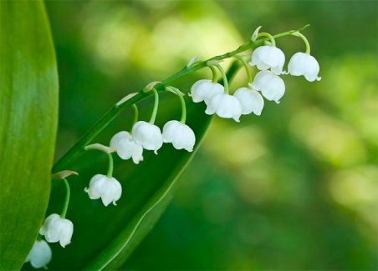
4) Вех звичайний 5) Болиголов 6) Конвалія
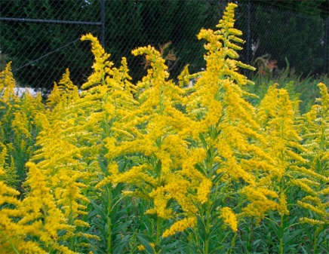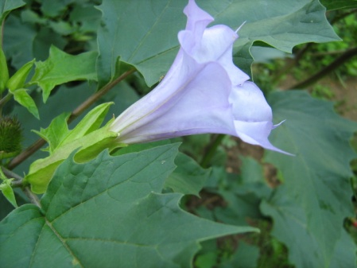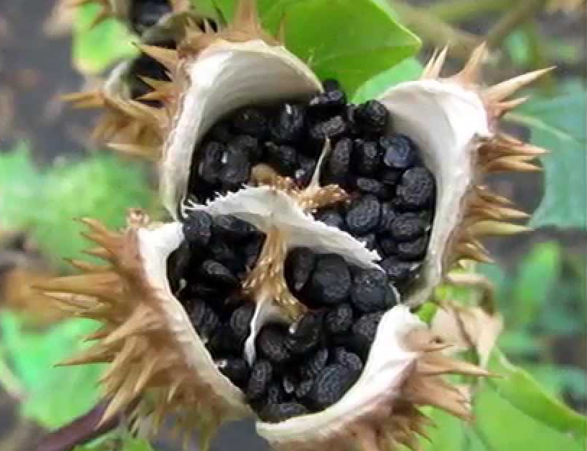
7) Золотарник 8) Дурман (квітка) 9) Дурман (насіння)
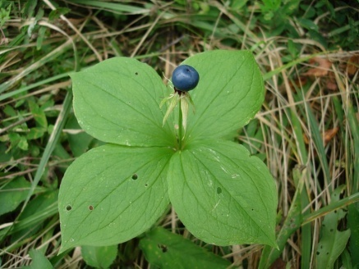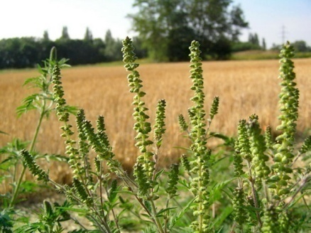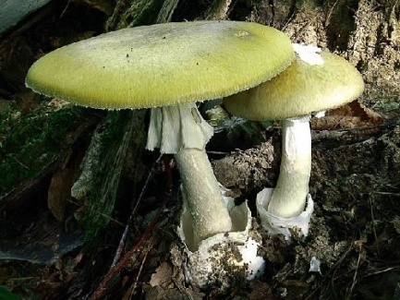
10) Вороняче око 11)Амброзія 12) Гриб Бліда поганка

Додаток 12
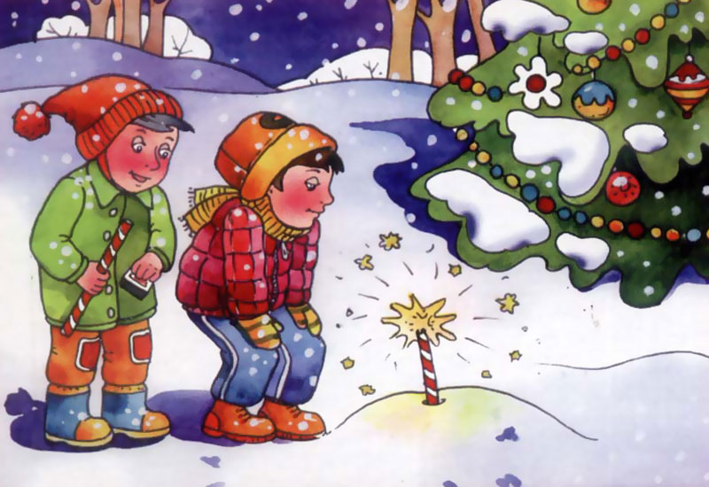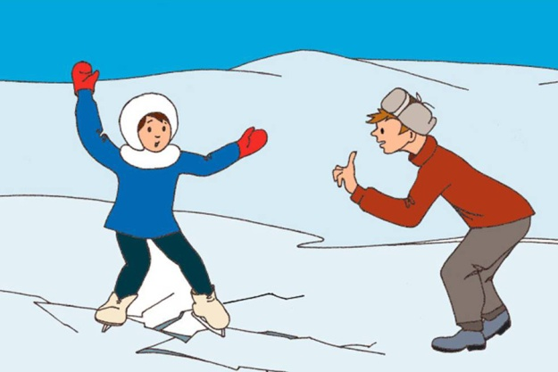
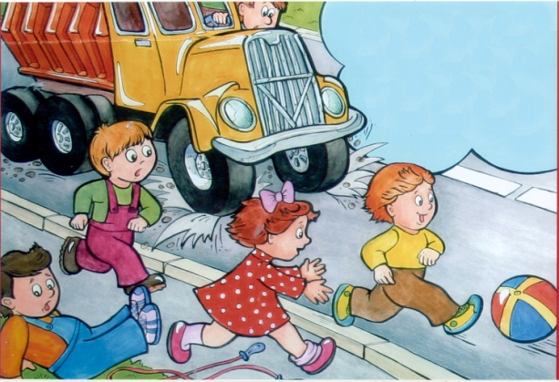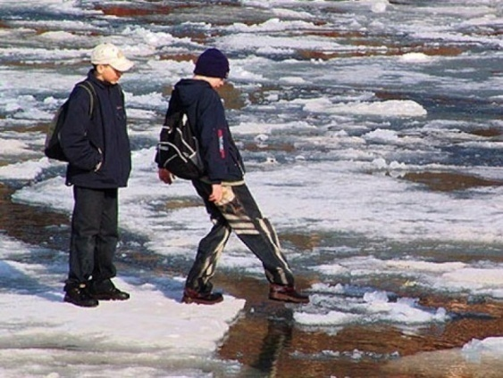
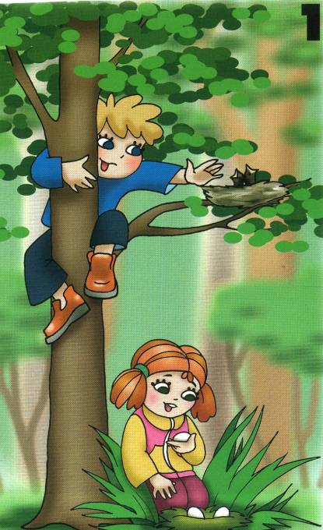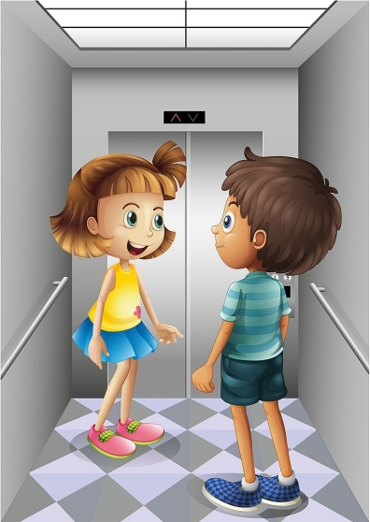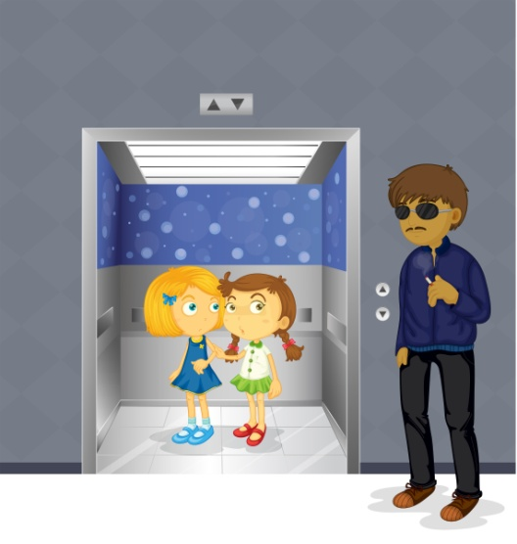
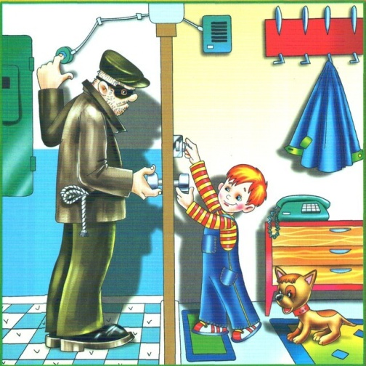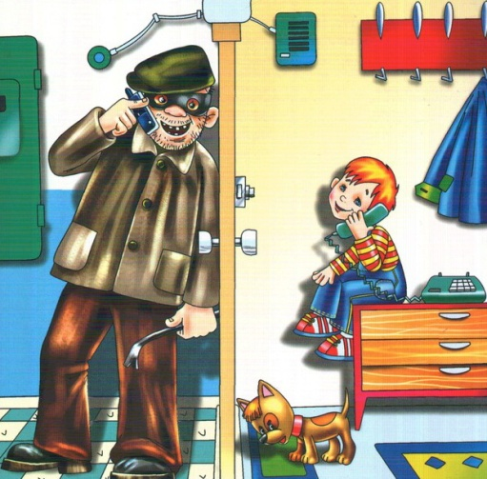
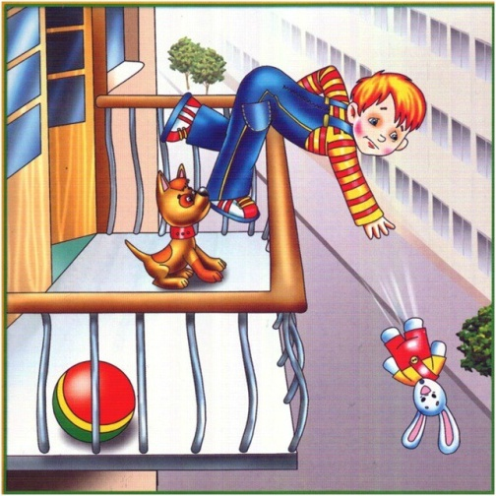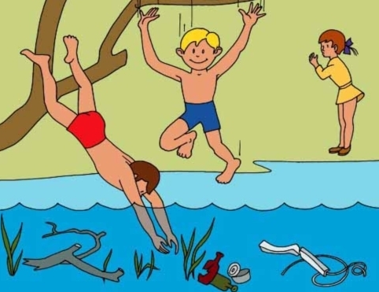

Додаток 13
А) Андрійко пішов на день народження до свого найкращого друга Юрка. До іменинника завітали й інші діти. Після того, як діти поласували смачненьким, вони вирішили прогулятися до парку. На прогулянці старший брат Юрка запропонував усім бажаючим спробувати закурити. Що повинні зробити діти?
Б) Наталка, Марійка, Юрко сиділи на лавочці. Раптом Наталка сказалі: «Чим так погано пахне? Мені навіть очі защипало.» Виявляється,поруч сиділи незнайомці і курили. Що повинні зробити діти?
В) «Ви з товаришем під час дощу заховалися у підїзді. Товариш закурив і пропонує вам. Що ви будете робити?

